|  |  |
| --- | --- |
| **Conférence mondiale des radiocommunications (CMR-15) Genève, 2-27 novembre 2015** |  |
| **UNION INTERNATIONALE DES TÉLÉCOMMUNICATIONS** |  |
|  |  |
| **SÉANCE PLÉNIÈRE** | **Document 90-F** |
|  | **16 octobre 2015** |
|  | **Original: français** |
|  | |
| France | |
| Propositions pour les travaux de la conférence | |
|  | |
| Point 1.5 de l'ordre du jour | |

1.5 examiner l'utilisation des bandes de fréquences attribuées au service fixe par satellite qui ne relèvent pas des Appendices **30**, **30A** et **30B** pour les communications de contrôle et non associées à la charge utile des systèmes d'aéronef sans pilote (UAS) dans les espaces aériens non réservés, conformément à la Résolution **153 (CMR-12)**;

Introduction

La Résolution **153 (CMR-12)** indique en reconnaissant que:

« *f)* que l'utilisation du SFS pour les liaisons CNPC des systèmes UAS, y compris mais non exclusivement les liaisons entre un satellite géostationnaire et les éléments mobiles des systèmes UAS, doit garantir la protection des services existants».

Ainsi, en l’absence de rapport validé par l’UIT-R sur ce sujet et en cas d’accord sur les autres dispositions requises pour permettre l’autorisation des liaisons du SFS pour les communications de contrôle et non associées à la charge utile des drones dans les espaces aériens non réservés, la présente contribution a pour objet de fournir une proposition de dispositions techniques relatives à la protection du service fixe dans le cadre du point de l’ordre du jour 1.5 de la CMR-15. La section «Propositions» présente les masques de densité de puissance surfacique à la surface de la Terre à respecter par les drones communiquant avec un satellite du SFS, pour protéger les stations de réception du service fixe tandis que l’Annexe du document présente les hypothèses et la méthodologie utilisées pour obtenir ces masques ainsi que des résultats de simulations justifiant ces derniers au regard des critères de protection court et long termes du service fixe.

Propositions

Pour assurer la protection du service fixe vis-à-vis d’une émission d’un drone communicant avec un satellite, les propositions consistent à demander le respect des dispositions techniques suivantes dans les bandes de fréquences candidates pour les drones et utilisées également par le service fixe en co-primaire avec le SFS.

Les propositions contenues dans le présent document, ont pour but de s’intégrer dans la contribution multi pays référencée [XXX] au niveau de l’annexe définissant les limites de pfd à respecter par les stations terriennes.

F/90/1

Dans la bande de fréquence 14-14,5 GHz utilisée par les réseaux du service fixe, en visibilité directe du territoire d’une administration où les réseaux du service fixe fonctionnent dans cette bande, la puissance surfacique produite à la surface de la Terre par les émissions d’une seule station embarquée par un drone et opérée dans le service fixe par satellite ne devrait pas dépasser:

–124 dB(W/(m2 · MHz)) pour θ ≤ 5°

–124+ 0,5 *( θ – 5)2 dB(W/(m2 · MHz)) pour 5° < θ ≤ 10°

–122+ 28,5*log10(θ – 5) dB(W/(m2 · MHz)) pour 10° < θ ≤ 50°

–75 dB(W/(m2 · MHz)) pour 50° < θ ≤ 90°

où θ est l’angle d’incidence de l’onde radioélectrique.

Dans la bande de fréquence 27,5-29,5 GHz utilisée par les réseaux du service fixe, en visibilité directe du territoire d’une administration où les réseaux du service fixe fonctionnent dans cette bande, la puissance surfacique produite à la surface de la Terre par les émissions d’une seule station embarquée par un drone et opérée dans le service fixe par satellite ne devrait pas dépasser:

–131 dB(W/(m2 · MHz)) pour θ ≤ 5°

–131+ 0,5 *( θ – 5)2 dB(W/(m2 · MHz)) pour 5° < θ ≤ 10°

–128+ 23,8*log10(θ) dB(W/(m2 · MHz)) pour 10° < θ ≤ 15°

–100 dB(W/(m2 · MHz)) pour 15° < θ ≤ 90°

où θ est l’angle d’incidence de l’onde radioélectrique.

**Motifs:** Protéger les services de Terre dans les bandes 14-14,5 GHz et 27,5-29,5 GHz des brouillages qui pourraient être causés par les émissions des stations terriennes embarquées à bord des drones.

AnnexE

Description de la méthodologie et de résultats de simulations

# 1 Introduction

La présente annexe décrit les études qui ont été menées pour déterminer le masque de PFD proposé pour assurer la protection de l’ensemble des stations du service fixe.

# 2 Méthodologie

a) Principe

Le scénario consiste à déterminer si les critères de protection d’une station du service fixe sont respectés avec en permanence pendant une durée de 1 mois un drone et un seul qui opère en co‑canal et en visibilité directe.

Le plan de vol du drone est défini aléatoirement selon des trajectoires suivant le grand cercle à altitude et vitesse constantes.

b) Processus

La figure suivante fournit les étapes de la méthodologie retenue.

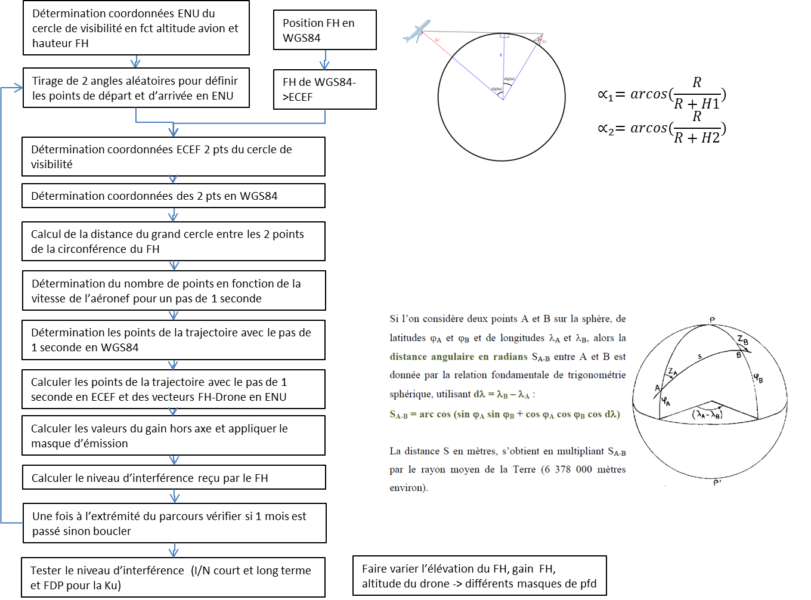

c) Géométrie

**i) Principe**

Selon les définitions du WGS84:

Demi grand axe: a = 6 378 137 m

Coefficient d’aplatissement: f = 1/298,257223563

Les paramètres suivants en sont déduits:

Demi petit axe: b = a(1-f) = 6 356 752,3142 m

Première excentricité: e = $\sqrt{2f-f^{2}}$ = 8,1819190842622*10^-2

Second excentricité: e’ = $\sqrt{f\frac{2-f}{{(1-f)}^{2}}}$ = 8,2094437949696*10^-2

Rayon moyen des demi axes: R1 = 6 371 008.7714 m

Les différents repères utilisés sont les suivants:

– ECEF (Earth-Centered, Earth-Fixed);

– WGS84 (World Geodetic System 84);

– ENU (East, North, Up).

Ils sont présentés dans la figure ci-après les angles φ et λ représentant respectivement la latitude et la longitude du WGS84.

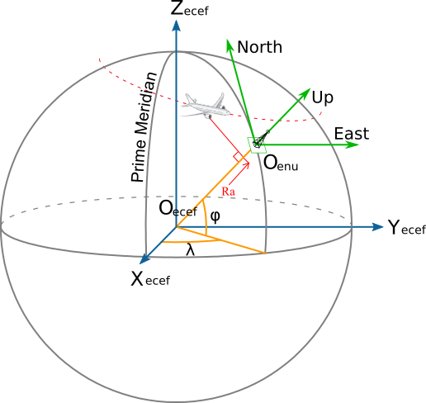

**ii) Récepteur: station du service fixe**

La position de la station du service fixe est définie arbitrairement:

– Latitude, 0°

– Longitude, 0°

La hauteur de l’antenne de la station retenue pour l’étude est de 30 m.

**iii) Emetteur: station installée sur le drone**

La trajectoire du drone est définie par un point d’entrée et un point de sortie choisis aléatoirement sur le cercle de visibilité directe du FH, puis par les points linéairement répartis selon le grand axe entre ces deux points (voir figure ci-après pour exemple avec survol du FH).

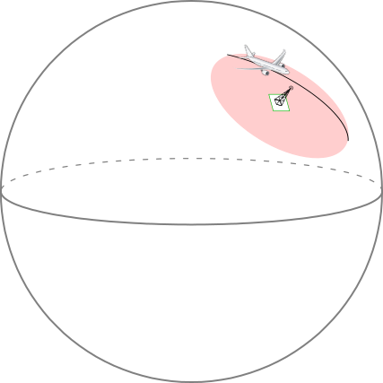

La figure ci-après représente les paramètres utilisés pour définir le cercle de visibilité directe:

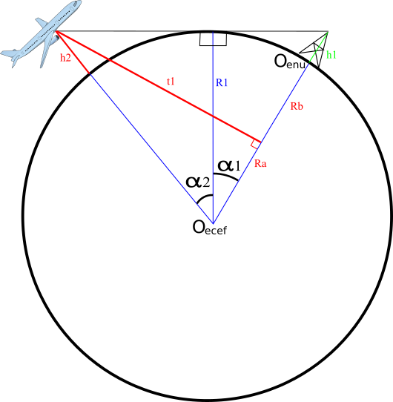

$$∝_{1}=arcos(\frac{R}{R+H1})$$

$$∝_{2}=arcos(\frac{R}{R+H2})$$

$$PtCirconference_ENU(θ)=\left\{\begin{aligned}\left(R+H2\right)*\sin\left(∝_{1}+∝_{2}\right)*cos(θ) \\ \left(R+H2\right)*\sin\left(∝_{1}+∝_{2}\right)*sin(θ) \\ -R+\left(R+H2\right)*cos\left(∝_{1}+∝_{2}\right)\end{aligned}\right.$$

# 3 Analyse en bande 14/10GHz

a) Caractéristiques de l’émission

**i) Masques de PFD**

Différents masques dans la bande considérée ont été analysés.

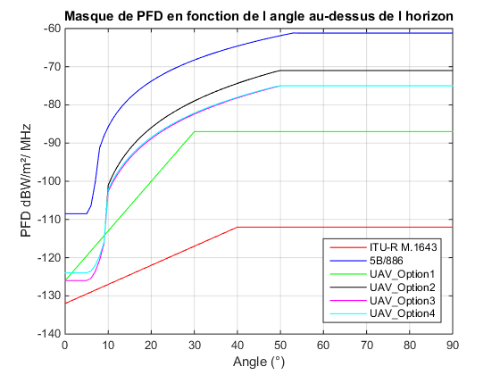

Le masque proposé fourni en Annexe 1 correspond au masque UAV_Option4_Ku.

b) Caractéristiques du récepteur

**i) Gain d’antenne du récepteur**

Le gain maximum d’antenne retenu pour les études est choisi respectivement de 49, 45, 35, 28 ou 18 dBi.

Le diagramme d’antenne se base sur la Recommandation UIT-R F.1245 dans le cadre de liaisons point à point (P-P).

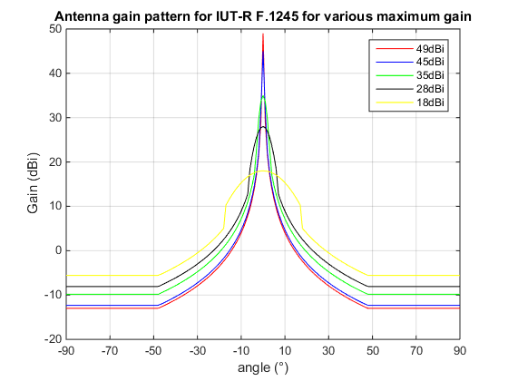

Dans le cadre de liaisons point-multipoint (P-MP), le diagramme d’antenne à utiliser serait la Recommandation UIT-R F.1336.

**ii) Elévation de l’antenne du récepteur**

Pour l’élévation du récepteur, les valeurs suivantes sont prises en compte: 0°, 1°,2°, 3°, 4° et 5°.

**iii) Analyse des critères de protection du service fixe**

**1) Niveau d’interférence**

Le niveau d’interférence est obtenu en appliquant la formule suivante:

$I=PFD+G_{Rec}-10*log10({4π(\frac{f}{c})}^{2}$)

Avec: f en Hz

c en m/s

Soit: $I=PFD+G_{Rec}-44$ à 14 GHz.

**2) Niveau de bruit**

Par ailleurs, le niveau de bruit considéré pour 14MHz a été fixé à -126.5dBW et pour 1 MHz est fixé à -138dBW, et obtenu à partir des équations suivantes, avec un facteur de bruit de 6dB:

Receiver_Noise_dBm = –114 + 10.*log10(BANDWIDTH_MHz) + Noise_Figure_dB

Receiver_Noise_dBW = Receiver_Noise_dBm – 30.

**3) Critères de protection**

La Recommandation UIT-R F.758 décrit le principe voire les niveaux des critères de protection en I/N associé à un pourcentage de temps pour le long terme et le court terme, et en dégradation relative de la qualité de fonctionnement (FDP, *fractionnal degradation in performance*).

Le critère long terme consiste à ne pas dépasser un niveau de I/N de –10 dB plus de 20% du temps dans le cas de services co-primaires. Dans ce cas, la FDP doit également respecter un seuil de 10% selon la méthodologie définie dans la Recommandation UIT-R F.1108.

La Recommandation UIT-R F.1494 propose une méthodologie pour définir le critère de protection court terme du service fixe.

Le pire cas correspond à un I/N de 19 dB associé à un pourcentage de temps de 9.52.E-04.

Descriptif

La marge totale d’évanouissement est prise à 37 dB pour un taux d’erreur binaire (Bite Error Rate) BER de 10–3 et une régulation automatique de la puissance émise (ATPC) de 13 dB. La marge d’évanouissement pour le taux de «secondes avec beaucoup d’erreurs» (SES, *severely errored seconds*) est 1 dB inférieur à la marge d’évanouissement et inférieur de 5 dB à celle-ci pour le taux de «secondes avec erreur» (ES, *errored seconds*). Le critère I/N court terme est choisi de telle sorte que la marge nette calculée soit positive.

La dégradation de performance est liée au pourcentage de temps p par l’équation suivante:

Le calcul du pourcentage de temps associé au seuil de I/N est calculé avec l’équation suivante:

où:

EPO: objectif de qualité de fonctionnement en matière d'erreurs (error performance objective) (%)

Les objectifs de qualité exprimés en taux d'erreurs (EPO, error performance objective) sont remplacés par les paramètres de taux de secondes erronées (ESR, errored second ratio), de taux de secondes gravement erronées (SESR, severely errored second ratio) (Rec. UIT-R F.1565)

DstEPO: dégradation permise de l’EPO (10% inclus dans les calculs des tableaux)

DP (%): dégradation de performance due au brouillage (cf. Rec. UIT-R F.1565; = ESR(%) ou SESR (%) suivant le cas)

p: pourcentage de temps pendant lequel le ratio I/N court terme peut être dépassé (%)

A: pourcentage de temps pendant lequel la marge d’évanouissement retenu peut être dépassée (%), (voir Recommandation UIT-R P.530).

Pourcentage de temps pour le taux de «secondes avec beaucoup d’erreurs» (SES)   
d’une station du service fixe participant à un réseau international

|  |  |  |
| --- | --- | --- |
| Paramètres | Valeur | Origine |
| Marge d’évanouissement pour un BER 10-3 (dB) | 37 | Rec. UIT-R F.1494 |
| Marge d’évanouissement pour SES (dB) | 36 | Rec. UIT-R F.1494 |
| ATPC (dB) | 13 |  |
| *I/N* court terme (dB) | 20 | Retenu |
| Marge d’évanouissement net pour SES (dB) | 3 |  |
| SESR (%) | 0.0002 | Rec. UIT-R F.1565 Tableau 1a – 500 km |
| Probabilité que la marge d’évanouissement soit dépassé (%) | 3,3 | Rec. UIT-R P.530 |
| Pourcentage de temps associée au critère de protection court terme (%) | 6.06E-03 |  |

Pourcentage de temps pour le taux de «secondes d’erreurs» (ES) d’une station du service fixe   
participant à un réseau international

|  |  |  |
| --- | --- | --- |
| Paramètres | Valeur | Origine |
| Marge d’évanouissement pour un BER 10-3 (dB) | 37 | Rec. UIT-R F.1494 |
| Marge d’évanouissement pour ES (dB) | 32 | Rec. UIT-R F.1494 |
| ATPC (dB) | 13 |  |
| *I/N* court terme (dB) | 19 | Retenu |
| Marge d’évanouissement net pour ES (dB) | 0 |  |
| ESR (%) | 0,001 | Rec. UIT-R F.1565 Tableau 1a – 500 km |
| Probabilité que la marge d’évanouissement soit dépassé (%) | 63 | Rec. UIT-R P.530 |
| Pourcentage de temps associée au critère de protection court terme (%) | 1.59E-03 |  |

Pourcentage de temps pour le taux de «secondes avec beaucoup d’erreurs» (SES) d’une station   
du service fixe participant à un réseau national longue distance

| Paramètres | Valeur | Origine |
| --- | --- | --- |
| Marge d’évanouissement pour un BER 10-3 (dB) | 37 | Rec. UIT-R F.1494 |
| Marge d’évanouissement pour SES (dB) | 36 | Rec. UIT-R F.1494 |
| ATPC (dB) | 13 |  |
| *I/N* court terme (dB) | 20 | Retenu |
| Marge d’évanouissement net pour SES (dB) | 3 |  |
| SESR (%) | 0.00012 | Rec. UIT-R F.1565 Tableau 3a – 50 km |
| Probabilité que la marge d’évanouissement soit dépassé (%) | 3.3 | Rec. UIT-R P.530 |
| Pourcentage de temps associée au critère de protection court terme (%) | 3.64E-03 |  |

Pourcentage de temps pour le taux de «secondes d’erreurs» (ES) d’une station du service fixe   
participant à un réseau national longue distance

|  |  |  |
| --- | --- | --- |
| Paramètres | Valeur | Origine |
| Marge d’évanouissement pour un BER 10-3 (dB) | 37 | Rec. UIT-R F.1494 |
| Marge d’évanouissement pour ES (dB) | 32 | Rec. UIT-R F.1494 |
| ATPC (dB) | 13 |  |
| *I/N* court terme (dB) | 19 | Retenu |
| Marge d’évanouissement net pour ES (dB) | 0 |  |
| ESR (%) | 0.0006 | Rec. UIT-R F.1565 Tableau 3a – 50 km |
| Probabilité que la marge d’évanouissement soit dépassé (%) | 63 | Rec. UIT-R P.530 |
| Pourcentage de temps associée au critère de protection court terme (%) | 9.52E-04 |  |

Pourcentage de temps pour le taux de «secondes avec beaucoup d’erreurs» (SES) d’une station   
u service fixe participant à un réseau national courte distance

|  |  |  |
| --- | --- | --- |
| Paramètres | Valeur | Origine |
| Marge d’évanouissement pour un BER 10-3 (dB) | 37 | Rec. UIT-R F.1494 |
| Marge d’évanouissement pour SES (dB) | 36 | Rec. UIT-R F.1494 |
| ATPC (dB) | 13 |  |
| *I/N* court terme (dB) | 20 | Retenu |
| Marge d’évanouissement net pour SES (dB) | 3 |  |
| SESR (%) | 0.0015 | Rec. UIT-R F.1565 Tableau 5a |
| Probabilité que la marge d’évanouissement soit dépassé (%) | 3.3 | Rec. UIT-R P.530 |
| Pourcentage de temps associée au critère de protection court terme (%) | 4.55E-02 |  |

Pourcentage de temps pour le taux de «secondes d’erreurs» (ES) d’une station du service fixe   
participant à un réseau national courte distance

| Paramètres | Valeur | Origine |
| --- | --- | --- |
| Marge d’évanouissement pour un BER 10-3 (dB) | 37 | Rec. UIT-R F.1494 |
| Marge d’évanouissement pour ES (dB) | 32 | Rec. UIT-R F.1494 |
| ATPC (dB) | 13 |  |
| *I/N* court terme (dB) | 19 | Retenu |
| Marge d’évanouissement net pour ES (dB) | 0 |  |
| ESR (%) | 0.0075 | Rec. UIT-R F.1565 Tableaux 4a et 5a |
| Probabilité que la marge d’évanouissement soit dépassé (%) | 63 | Rec. UIT-R P.530 |
| Pourcentage de temps associée au critère de protection court terme (%) | 1.19E-02 |  |

**c) Exemples de fonction de distribution cumulative du ratio I/N**

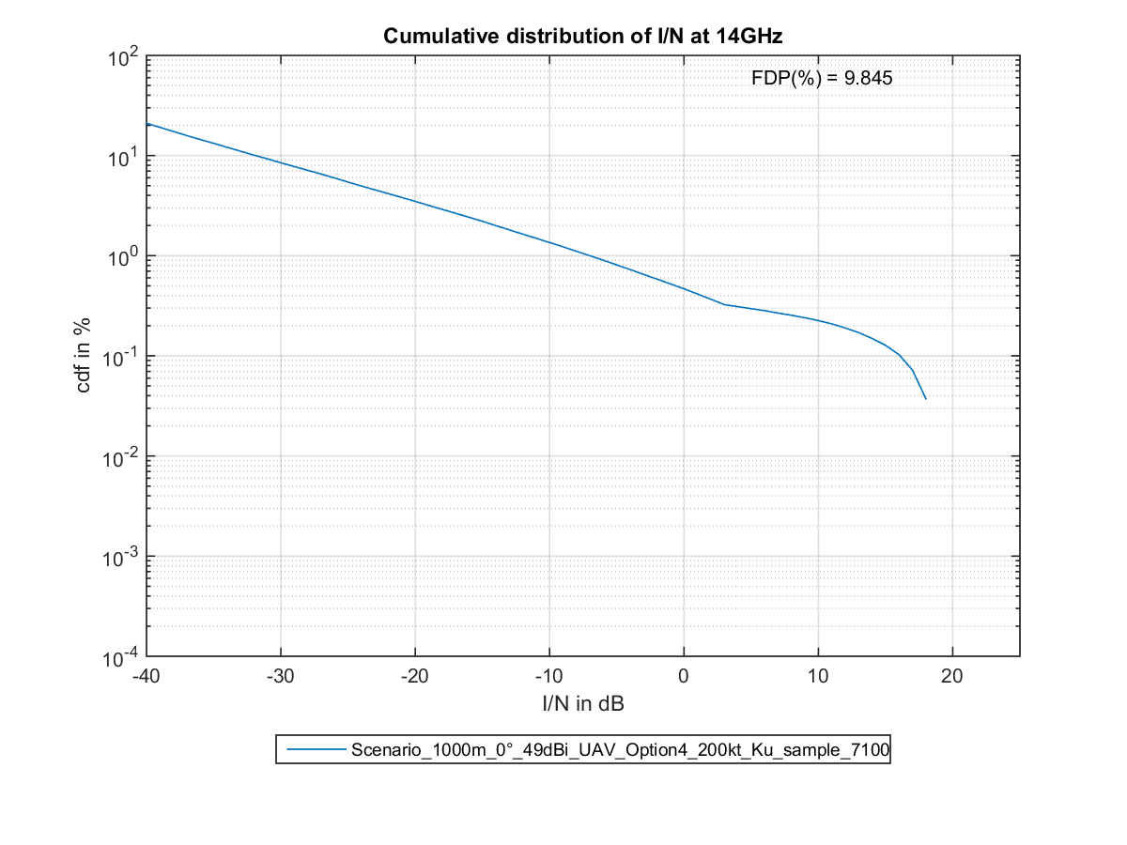

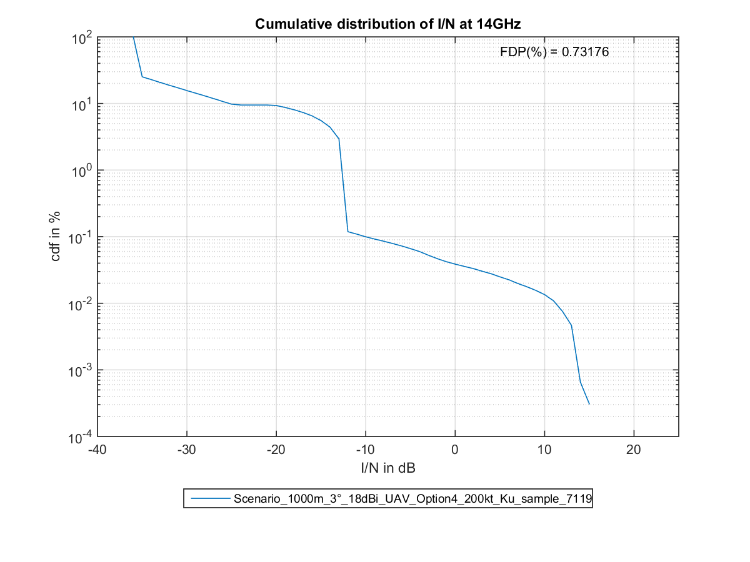

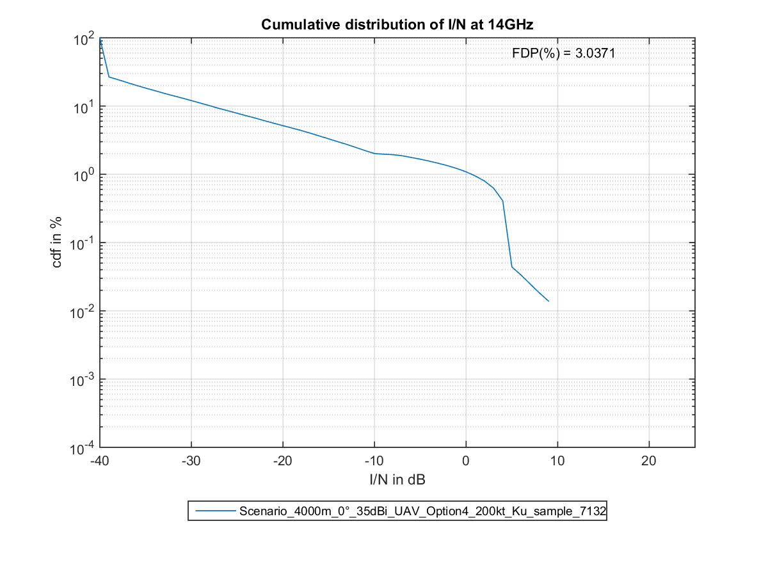

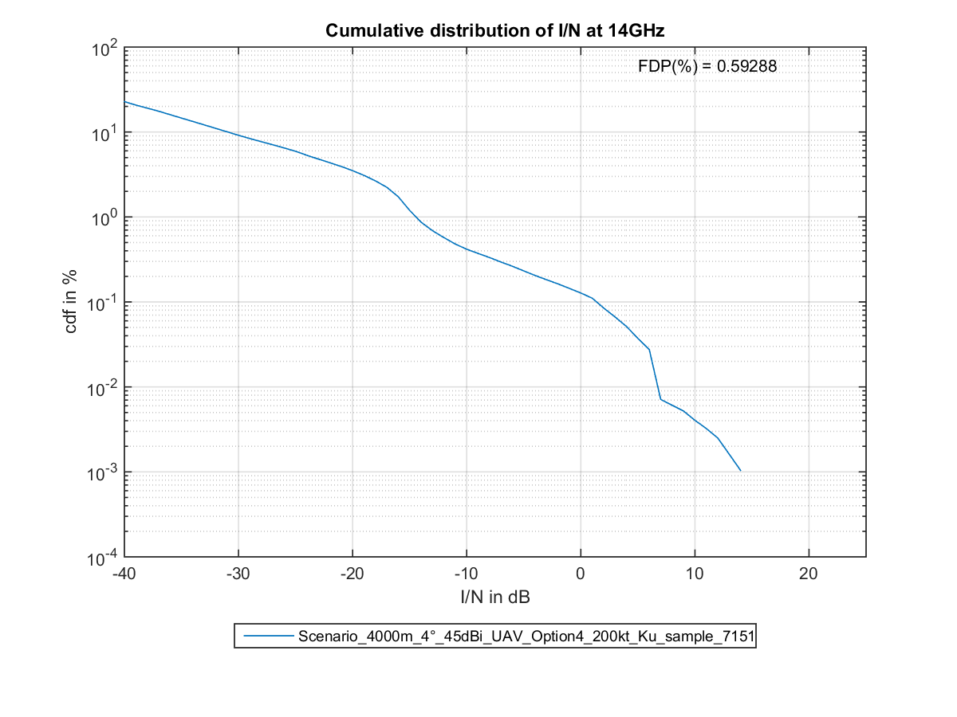

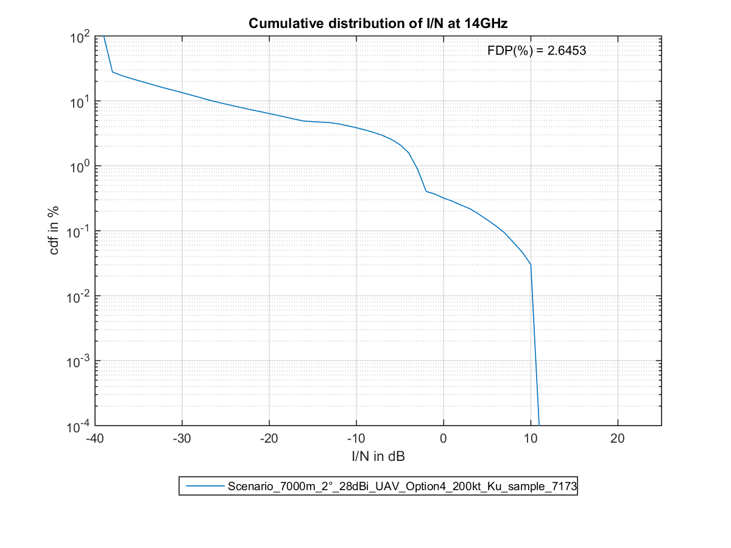

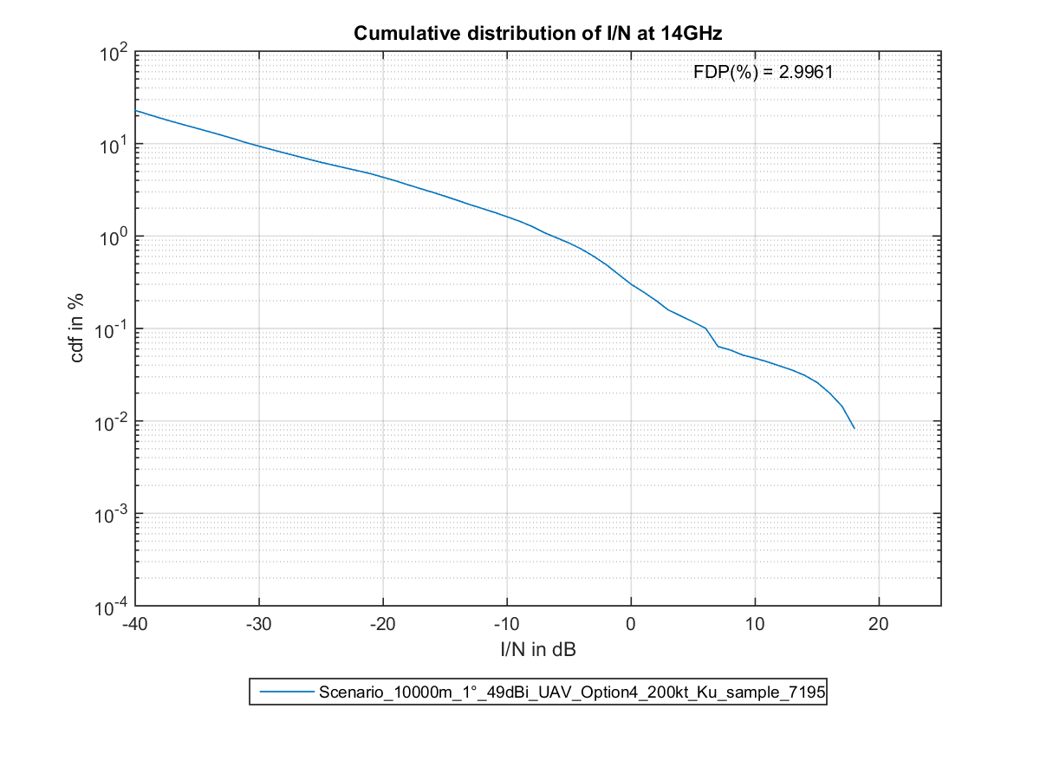

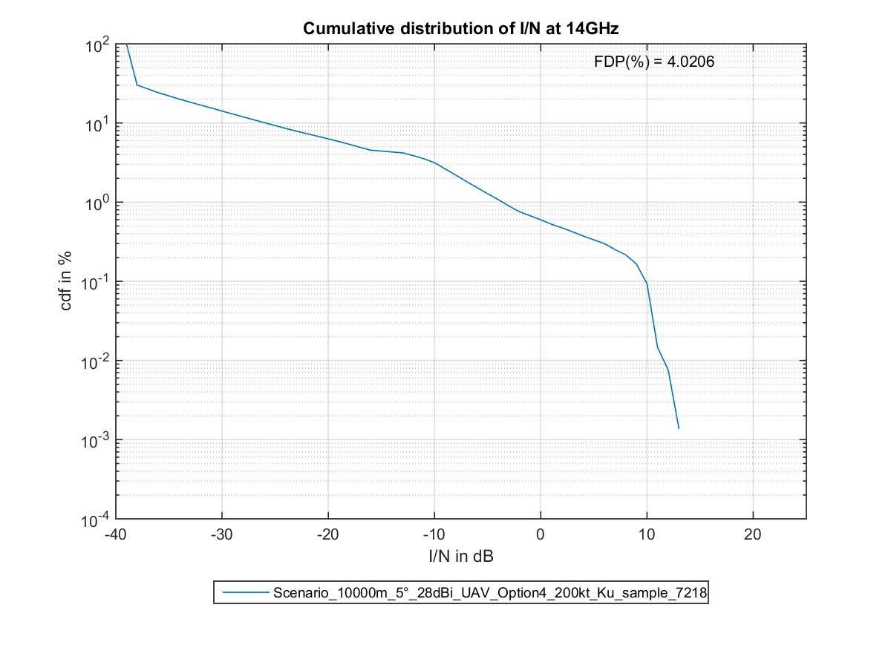

# 4 Analyse en bande 30/20GHz

a) Caractéristiques de l’émission

**i) Masques de PFD**

Différents masques dans la bande considérée ont été analysés.

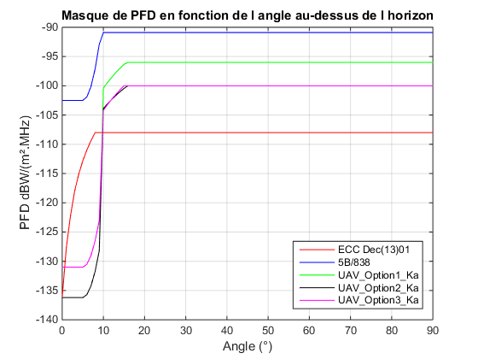

Le masque proposé fourni en Annexe 1 correspond au masque UAV_Option3_Ka.

b) Caractéristiques du récepteur

**i) Gain d’antenne du récepteur**

Le gain maximum d’antenne retenu pour les études est choisi respectivement de 49, 45, 35, 28 ou 18 dBi.

Le diagramme d’antenne se base sur la Recommandation UIT-R F.1245 dans le cadre de liaisons point à point (P-P).



Dans le cadre de liaisons point-multipoint (P-MP), le diagramme d’antenne à utiliser serait la Recommandation UIT-R F.1336.

**ii) Elévation de l’antenne du récepteur**

Pour l’élévation du récepteur, les valeurs suivantes sont prises en compte: 0°, 1°,2°, 3°, 4° et 5°.

**iii) Analyse des critères de protection du service fixe**

**1) Niveau d’interférence**

Le niveau d’interférence est obtenu en appliquant la formule suivante:

$I=PFD+G_{Rec}-10*log10({4π(\frac{f}{c})}^{2}$)

Avec: f en Hz

c en m/s

Soit: $I=PFD+G_{Rec}-50$ à 28 GHz.

**2) Niveau de bruit**

Par ailleurs, le niveau de bruit considéré pour 14 MHz a été fixé à –126,5 dBW et pour 1 MHz est fixé à –138 dBW, et obtenu à partir des équations suivantes, avec un facteur de bruit de 6 dB:

Receiver_Noise_dBm = –114 + 10.*log10(BANDWIDTH_MHz) + Noise_Figure_dB

Receiver_Noise_dBW = Receiver_Noise_dBm – 30.

**3) Critères de protection**

La Recommandation UIT-R F.758 décrit le principe voire les niveaux des critères de protection en I/N associé à un pourcentage de temps pour le long terme et le court terme, et en dégradation relative de la qualité de fonctionnement (FDP, *fractionnal degradation in performance*).

Le critère long terme consiste à ne pas dépasser un niveau de I/N de –10 dB plus de 20% du temps dans le cas de services co-primaires. Dans ce cas, la FDP ne s’applique pas en raison de l’absence de multi-chemins dans la bande de fréquence.

La Recommandation UIT-R F.1494 propose une méthodologie pour définir le critère de protection court terme du service fixe.

Le pire cas correspond à un I/N de 7 dB associé à un pourcentage de temps de 9.52.E-04.

Descriptif

La marge totale d’évanouissement est prise à 37 dB pour un taux d’erreur binaire (Bite Error Rate) BER de 10-3 et un ATPC de 13 dB. La marge d’évanouissement pour le taux de «secondes avec beaucoup d’erreurs» (SES: severely errored seconds) est 1dB inférieur à la marge d’évanouissement et inférieur de 5 dB à celle-ci pour le taux de «secondes avec erreur» (ES, *errored seconds*). Le critère I/N court terme est choisi de telle sorte que la marge nette calculée soit positive.

La dégradation de performance est liée au pourcentage de temps p par l’équation suivante:

Le calcul du pourcentage de temps associé au seuil de I/N est calculé avec l’équation suivante:

où:

EPO: objectif de qualité de fonctionnement en matière d'erreurs (error performance objective) (%)

Les objectifs de qualité exprimés en taux d'erreurs (EPO, *error performance objective*) sont remplacés par les paramètres de taux de secondes erronées (ESR, *errored second ratio*), de taux de secondes gravement erronées (SESR, *severely* *errored second ratio*) (Rec. UIT-R F.1565)

DstEPO: dégradation permise de l’EPO (10% inclus dans les calculs des tableaux)

DP (%): dégradation de performance due au brouillage (cf. Rec. UIT-R F.1565; = ESR(%) ou SESR (%) suivant le cas)

p: pourcentage de temps pendant lequel le ratio I/N court terme peut être dépassé (%)

A: pourcentage de temps pendant lequel la marge d’évanouissement retenu peut être dépassé (%) (voir Recommandation UIT-R P.530).

Pourcentage de temps pour le taux de «secondes avec beaucoup d’erreurs» (SES) d’une station   
du service fixe participant à un réseau international

|  |  |  |
| --- | --- | --- |
| Paramètres | Valeur | Origine |
| Marge d’évanouissement pour un BER 10-3 (dB) | 25 | RR Appendice 7 |
| Marge d’évanouissement pour SES (dB) | 24 | Rec. UIT-R F.1494 |
| ATPC (dB) | 13 |  |
| *I/N* court terme (dB) | 8 | Retenu |
| Marge d’évanouissement net pour SES (dB) | 3 |  |
| SESR (%) | 0,0002 | Rec. UIT-R F.1565 Tableau 1a – 500 km |
| Probabilité que la marge d’évanouissement soit dépassé (%) | 3,3 | Rec. UIT-R P.530 |
| Probabilité associée au critère de protection court terme (%) | 6,06E-03 |  |

Pourcentage de temps pour le taux de «secondes d’erreurs» (ES) d’une station du service fixe   
participant à un réseau international

|  |  |  |
| --- | --- | --- |
| Paramètres | Valeur | Origine |
| Marge d’évanouissement pour un BER 10-3 (dB) | 25 | R.R Appendice 7 |
| Marge d’évanouissement pour ES (dB) | 20 | Rec. UIT-R F.1494 |
| ATPC (dB) | 13 |  |
| *I/N* court terme (dB) | 7 | Retenu |
| Marge d’évanouissement net pour ES (dB) | 0 |  |
| ESR (%) | 0,001 | Rec. UIT-R F.1565 Tableau 1a – 500 km |
| Probabilité que la marge d’évanouissement soit dépassé (%) | 63 | Rec. UIT-R P.530 |
| Pourcentage de temps associée au critère de protection court terme (%) | 1,59E-03 |  |

Pourcentage de temps pour le taux de «secondes avec beaucoup d’erreurs» (SES) d’une station   
du service fixe participant à un réseau national longue distance

| Paramètres | Valeur | Origine |
| --- | --- | --- |
| Marge d’évanouissement pour un BER 10-3 (dB) | 25 | RR Appendice 7 |
| Marge d’évanouissement pour SES (dB) | 24 | Rec. UIT-R F.1494 |
| ATPC (dB) | 13 |  |
| *I/N* court terme (dB) | 8 | Retenu |
| Marge d’évanouissement net pour SES (dB) | 3 |  |
| SESR (%) | 0,00012 | Rec. UIT-R F.1565 Tableau 3a – 50 km |
| Probabilité que la marge d’évanouissement soit dépassé (%) | 3,3 | Rec. UIT-R P.530 |
| Pourcentage de temps associée au critère de protection court terme (%) | 3,64E-03 |  |

Pourcentage de temps pour le taux de «secondes d’erreurs» (ES) d’une station du service fixe   
participant à un réseau national longue distance

|  |  |  |
| --- | --- | --- |
| Paramètres | Valeur | Origine |
| Marge d’évanouissement pour un BER 10-3 (dB) | 25 | R.R Appendice 7 |
| Marge d’évanouissement pour ES (dB) | 20 | Rec. UIT-R F.1494 |
| ATPC (dB) | 13 |  |
| *I/N* court terme (dB) | 7 | Retenu |
| Marge d’évanouissement net pour ES (dB) | 0 |  |
| ESR (%) | 0,0006 | Rec. UIT-R F.1565 Tableau 3a – 50 km |
| Probabilité que la marge d’évanouissement soit dépassé (%) | 63 | Rec. UIT-R P.530 |
| Pourcentage de temps associée au critère de protection court terme (%) | 9,52E-04 |  |

Pourcentage de temps pour le taux de «secondes avec beaucoup d’erreurs» (SES) d’une station   
du service fixe participant à un réseau national courte distance

|  |  |  |
| --- | --- | --- |
| Paramètres | Valeur | Origine |
| Marge d’évanouissement pour un BER 10-3 (dB) | 25 | RR Appendice 7 |
| Marge d’évanouissement pour SES (dB) | 24 | Rec. UIT-R F.1494 |
| ATPC (dB) | 13 |  |
| *I/N* court terme (dB) | 8 | Retenu |
| Marge d’évanouissement net pour SES (dB) | 3 |  |
| SESR (%) | 0,0015 | Rec. UIT-R F.1565 Tableau 5a |
| Probabilité que la marge d’évanouissement soit dépassé (%) | 3,3 | Rec. UIT-R P.530 |
| Pourcentage de temps associée au critère de protection court terme (%) | 4,55E-02 |  |

Pourcentage de temps pour le taux de «secondes d’erreurs» (ES) d’une station du service fixe   
participant à un réseau national courte distance

| Paramètres | Valeur | Origine |
| --- | --- | --- |
| Marge d’évanouissement pour un BER 10-3 (dB) | 25 | RR Appendice 7 |
| Marge d’évanouissement pour ES (dB) | 20 | Rec. UIT-R F.1494 |
| ATPC (dB) | 13 |  |
| *I/N* court terme (dB) | 7 | Retenu |
| Marge d’évanouissement net pour ES (dB) | 0 |  |
| ESR (%) | 0,0075 | Rec. UIT-R F.1565 Tableaux 4a et 5a |
| Probabilité que la marge d’évanouissement soit dépassé (%) | 63 | Rec. UIT-R P.530 |
| Pourcentage de temps associée au critère de protection court terme (%) | 1,19E-02 |  |

**c) Exemples de fonction de distribution cumulative du ratio I/N**



